Thème : Éclairage de la zone magasin (local zones 037,040,041)
L’entreprise « Cholet Elec » a été retenue à la suite de l’appel d’offre concernant l’aménagement de la zone magasin des ateliers du lycée Renaudeau.
La prestation comprendra l’aménagement de la zone magasin et notamment :
- La modification du fonctionnement de l’éclairage existant,
- L’ajout de points de commande de l’éclairage.

Organisation générale du chantier.

Indications générales :

Le plan de masse, les plans d’implantation, les schémas électriques, la liste des constituants sont fournis en annexe. Le dimensionnement et le choix des constituants ont été définis par un bureau d’étude.
Il vous est demandé de prévoir l’organisation complète de votre chantier ainsi que son encadrement.
Les travaux devront être réalisés en prenant en compte la sécurité des intervenants. (Prévoir PPSPS : Plan Particulier de Sécurité et de Protection de la Santé)
Pour des raisons d’accessibilité de la zone magasin, vous devrez organiser votre chantier pour perturber au minimum les personnels. Les périodes de travaux devront être notifiées une semaine avant (au plus tard) auprès de l’agent magasinier.

Cahier des charges.

Eclairage du magasin

Modification de l’éclairage existant

L’éclairage actuel (cf. annexe 3) est constitué d’un ensemble de 12 luminaires commandés en deux parties depuis :

- L’inter. 1 en simple allumage pour les 6 luminaires de la zone 040
- Le BP 1 en télérupteur pour les 6 luminaires de la zone 037. Le télérupteur étant situé dans le coffret magasin.

L’annexe 4 présente les modifications de fonctionnement et de câblage.

Les modifications sont les suivantes :

1- Remplacement de la commande simple allumage de la zone 040 par une commande en télérupteur depuis 3 points.

Détail de la prestation :

- Dépose de l’inter. 1 (et de son câblage)
- Pose de 3 boutons poussoirs (BP 2, BP 3, et BP 4) selon le plan. Le BP 2 (zone 040) sera fixé sur un support en tôle positionné devant la vitre, à une hauteur de 1m. Le BP 4 (zone 037) sera fixé sur un second support en tôle positionné sur une poutre métallique, à une hauteur de 1,20m. Le BP 3 sera fixé sur l’habillage en bois du pilier (zone 041) à la hauteur de 1,20m.
- Le boutons poussoirs seront raccordés en 2x1,5 mm² dans une boîte de dérivation à positionner au dessus de la zone 041.
- Les câbles seront protégés, dans leur partie basse par du tube IRL puis seront fixés soit à la charpente métallique soit sur des supports seins. Ils ne devront pas être encombrants.
- Le télérupteur sera à intégrer dans le coffret magasin situé dans la zone 037.

2- Modification de câblage du montage télérupteur existant :

Détail de la prestation :

Les deux luminaires situés dans l’entrée magasin (zone 037) seront décâblés des luminaires de la zone (et donc du montage télérupteur existant – BP 1) pour être raccordés sur les luminaires de la zone 040 (et donc sur le nouveau montage télérupteur – BP2,3,4).

3- Remplacement du chemin de câble :

Le chemin de câble descendant au coffret d’éclairage sera à remplacer par un modèle plus large. Effectivement, il a atteint sa capacité maximale.

Votre travail devra être conforme aux exigences du client, à la norme électrique en vigueur NF C 15-100 (Continuité de la liaison équipotentielle).
Vous effectuerez la mise sous tension de l’installation.
Annexe 1
Plan de masse de l’atelier
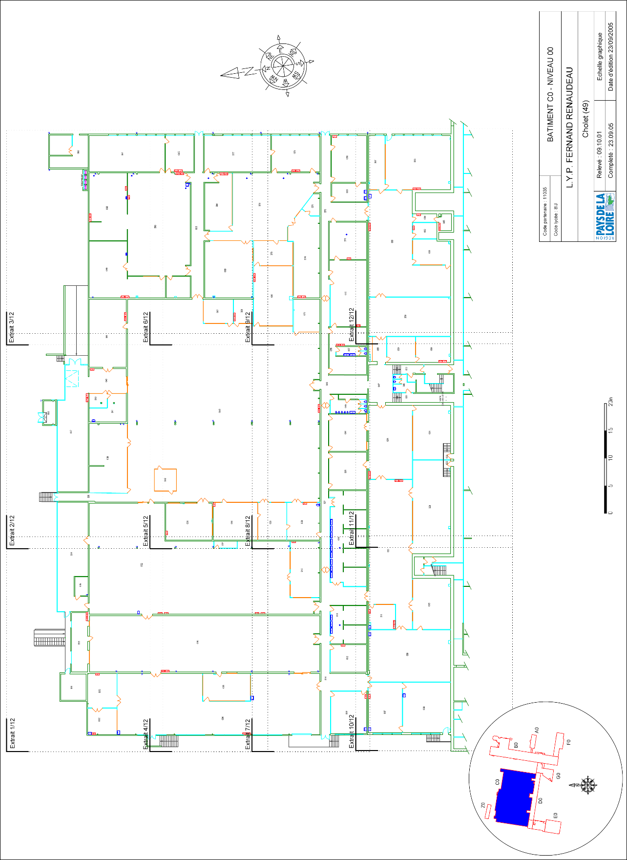
Local magasin
à équiper

Annexe 2
Plan du local magasin en vue de dessus
Local magasin
à équiper

Annexe 3
Plan de l’éclairage du local magasin avant modification
Annexe 4
Plan de l’éclairage du local magasin après modifications
- Dépose de l’inter. 1
- Pose des BP 2,3,4
- Pose de la boîte de dérivation
- Pose d’un télérupteur dans le coffret magasin
- Modification du câblage existant
- Câblage du nouvel équipement
Annexe 4 - Implantation du matériel

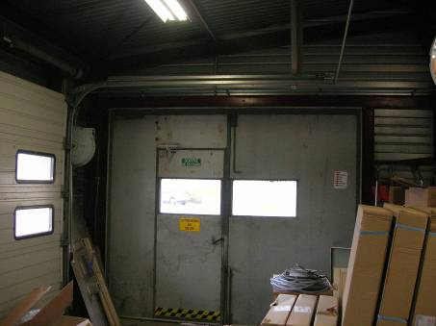
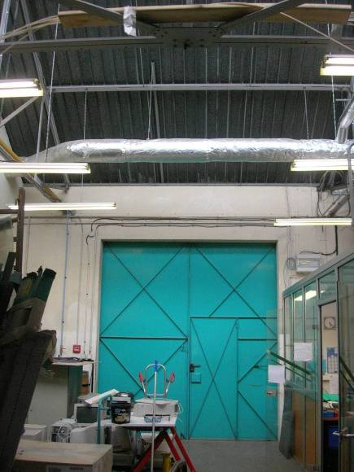
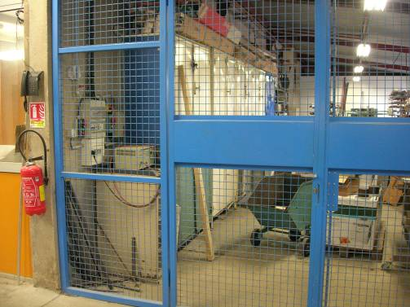
Entrée portail extérieur
BP 4
BP 2
Coffret magasin
Entrée portail intérieur
Annexe 5
Schéma du coffret magasin
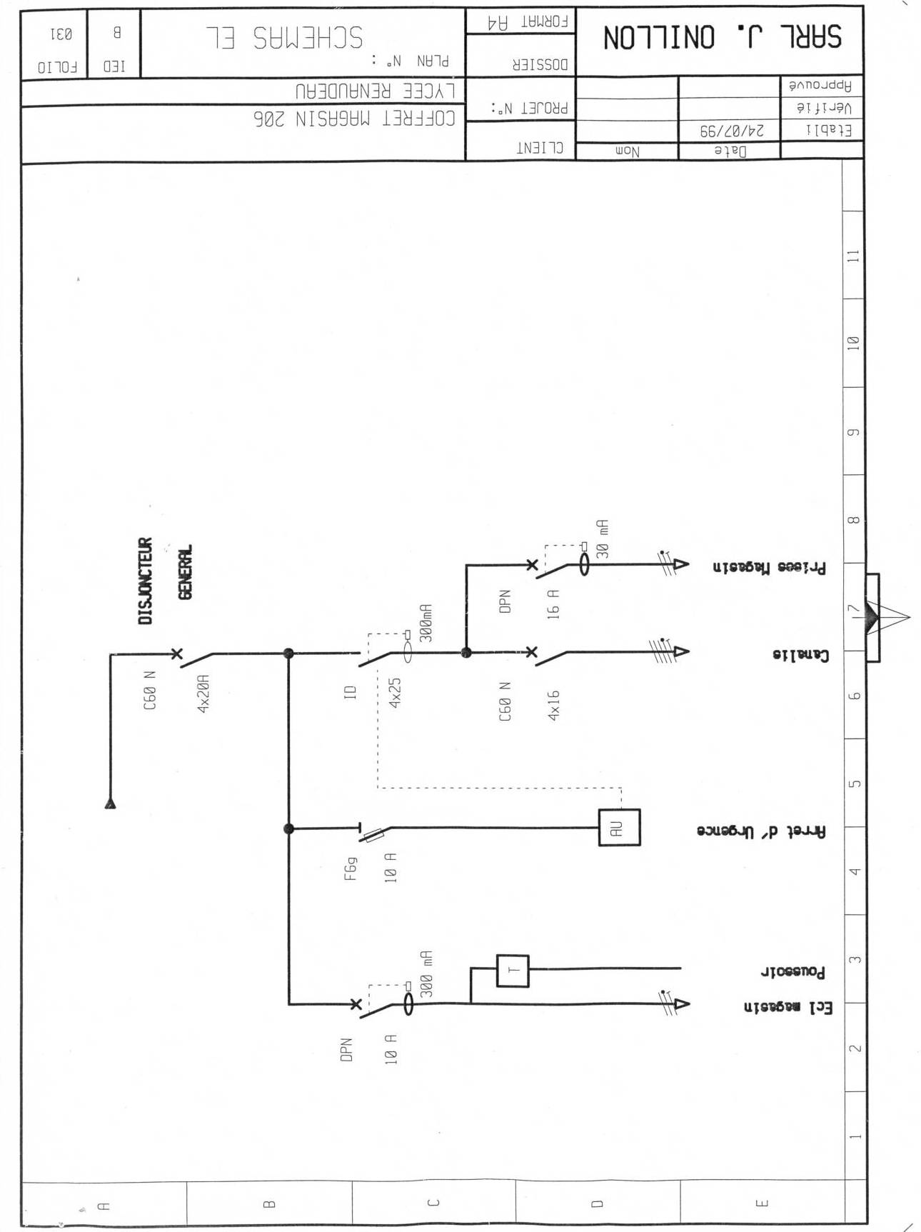

Annexe 5
Schéma du coffret magasin – Modification

Annexe 5
Liste des constituants 1/2
Quantité dispo | Désignation | Code ou référence | Quantité utilisée
 | Chantier éclairage magasin
3m | Chemin de câble HB2/100 - EZ (Cablotol) | CAF 502 099 | 3m
3m | Tresse d’équipotentialité cuivre nu recuit 25 mm² | Cu nu 25 TGL | 3m
1 | Boîte de 100 colliers noir 119x6mm (attaches du câcle Cu 25mm² nu) | LEG031922
1 | Boite de 100 colliers Colson 9x265mm | LEG031916
18m | Tube IRL TUBAFROID CEI TULIPE N20 (Sarel) | SAR40620 | 18m
1 | Boite attache tube Instacables 16/32 | SAR 47930
1 | Télérupteur TL’clic 16A bipolaire | MER 16407 | 1
3 | Bouton poussoir « Plexo » complet | LEG 69720 | 3
50m | Câble U1000R2V 2x1,5 | FILR2V2x1,5
50m | Câble U1000R2V 3G1.5 | FILR2V3G1,5
1 | Boîte de 100 clips bord de tôle 6/9 | BIZ 710260
1 | Boîte de dérivation 105x105x55 | LEG 92022 | 1
1 | Boite de 100 vis agglo 5x50 | BIZ710009
1 | Boite chevilles D.6 (250 chevilles) | BIZ710081
50 | Presse étoupe IP55 – PG11 Legrand D7/10 (Câble 2x1.5) | 980 12
50 | Ecrou de presse étoupe PG11 | 980 32
 | Fil rigide 1.5mm² rouge
 | Fil rigide 1.5mm² bleu
100 | Bloc de jonction viking3 – 4mm² | LEG 39061 | 2
1x12 | Barrette de connexion à vis 10mm² noire 12 plots | BIZ 320003 | 2

Liste du matériel
Quantité | Désignation
2 | Echafaudage mobile
2 | Plateforme individuelle
1 | Pince à sertir les cosses 10-50mm²
1 | Perceuse à percussion
4 | Visseuse sans fil
1 | Jeu de foret béton SDS+
1 | Jeu de foret métaux
1 | Eclairage portatif de substitution
2 | Rallonge électrique de 10m
2 | Enrouleur électrique 25m
3 | Casque BTP vert (ouvrier)
1 | Casque BTP Orange (pilote)
2 | EPI (écran anti-UV et tapis)
2 | Contrôleur d’isolement
4 | Multimètre
4 | VAT
1 | Vérificateur d’ordre de phase
1 | Luxmètre
1 | Meuleuse d’angle 125mm (magasin général)
2 | Niveaux à bulles
1 | Mallette d’emporte-pièces
2 | Coupe tube PVC
1 | Scie à métaux
1 | Scie sauteuse
1 | Cordeau de traçage
1 | Pince à collier Colson
1 | Pince à métaux – coupe-boulon
1 | Coupe-câble 50²
1 | Pince pour chevilles métalliques

Remplir le planning de réservation.
Planification des intervenants
Situation : 4 pilotes
La durée de réalisation du chantier est fixée à 8h00. Vous disposez de 3 ouvriers (exécutant électricien) dont le planning d’utilisation est donné ci-après :
Durant une partie de la réalisation vous aurez le rôle de responsable de chantier (pilote).
Vous aurez à prendre connaissance des contraintes liées à l’implantation en vous rendant directement sur le site.

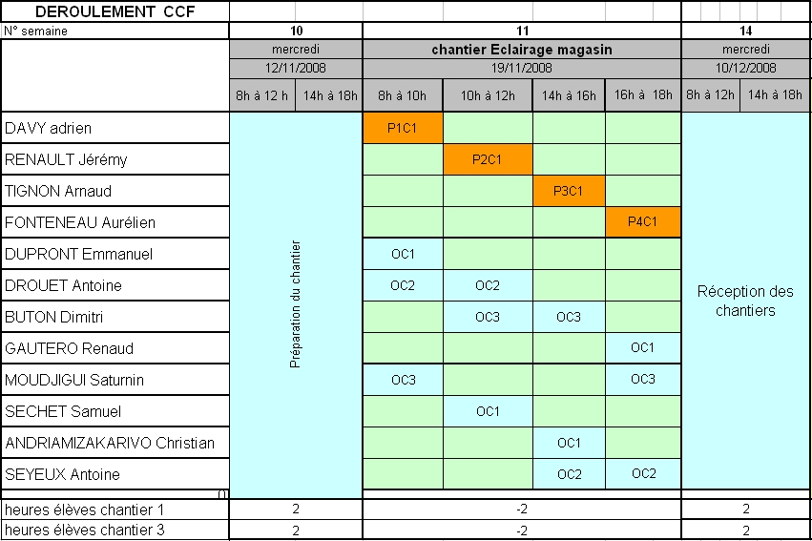

Après chaque période de pilotage, les pilotes doivent procéder à la transmission (orale et écrite co-signée) des consignes (Durée : 10 minutes) et effectuer un bilan de leurs activités (mise à jour du planning, explication des écarts éventuels du temps de réalisation et de respect de la qualité en rapport avec le Cdcf,… durée : 40 minutes)
(voir : tableau d’organisation pour identifier votre rôle)

